CAHIER DES CHARGES
DE L’APPLICATION WEB
SIMULATEUR D’ÉLEVAGE

Suivi des mises à jour

Version 0.1 | Création le 22/01/2020

Sommaire

Table des matières
Cadre du projet 4
Public ciblé / Personas 5
Benchmarking 6
Description fonctionnelle du projet : contexte 7
Périmètre de la version 1 8
Description fonctionnelle du projet: packages 9
Package reproduction: cas d’utilisation 10
Cas utilisation des autres packages 11
Arborescence du site (joueur solo) 12
Modélisation simplifiée de la base de données 13
Actions du cas utilisation: faire saillir une jument 14
Synthèse des cas d’utilisation : 16

Cadre du projet

Commanditaire : Christine Bache, membre de l’AAA (Association des Amis des Animaux), collégienne, cavalière poney, future éleveuse de poneys Welsh, passionnée par l’élevage.

Prestataire : Christine Zedday, développeuse web, ancienne de l’AAA, ancienne cavalière poney, ancienne éleveuse amatrice de poneys Welsh, passionnée de génétique.

Projet : Application permettant de simuler l’élevage de chevaux ou d’autres mammifères sous forme de jeu, basé sur les dernières connaissances en génétique.

L’application devra permettre :

- De rentrer des espèces, des races, des gènes et leurs phénotypes dans la base de donnée
- De créer des animaux, avec leurs caractéristiques et leurs gènes
- De pouvoir les croiser en respectant la biologie de l’espèce (durée de gestation, fertilité selon âge, etc.)
- Les animaux résultant du croisement doivent avoir pour chaque gène une sélection aléatoire des allèles de leurs parents, en respectant les gènes liés
- Le pedigree des animaux et le calcul de la consanguinité doivent être automatisés
- Les animaux doivent pouvoir atteindre l’âge de reproduction, vieillir et mourir de vieillesse
- On doit pouvoir créer plusieurs élevages, et pouvoir acheter et vendre les animaux et les saillies en monte naturelle ou insémination artificielle, avec les taux de réussite inhérents à chaque mode
- Présenter les images des animaux de façon réaliste et conforme à leur génétique.
- Les tests génétiques existants doivent pouvoir être proposés, les autres gènes restant cachés.

Évolutions ultérieures du projet :
Introduire des compétitions, avec des personnages non joueurs et leurs animaux pour quand on joue en solo. Compétitions d’élevage au minimum, voire sportives pour les équidés afin de pouvoir apprécier l’effort d’amélioration génétique. Dans le cas des compétions, prévoir aussi d’implémenter le dressage de l’animal.

Introduire des notions de gestion des pâtures, production de fourrage, élevage biologique, plantations de haies bocagères…

Objectifs : Se faire plaisir en réalisant le projet, approfondir ses connaissances en programmation, se refaire plaisir en jouant avec le simulateur d’élevage, se faire de la pub.

Existant :Version en Lazarus free Pascal avec BDD mySQL. Problème : l’interface graphique n’est pas à la hauteur, puissance trop limitée si on manœuvre trop d’animaux d’un coup. Il y a eu aussi deux versions HyperCard et une Delphi Paradox.

Modèle économique : Projet open source et gratuit. De toute façon, le commerce c’est pas trop mon truc.

Public ciblé / Personas

Amateurs de génétique, d’élevage, passionnés d’équitation pratiquants ou non, passionnés de jeux de simulation, professeurs de Biologie désirant agrémenter leurs cours…
Public majoritairement féminin, plutôt de la classe moyenne ou supérieure, mais aussi des personnes qui n’ont pas les moyens de pratiquer l’équitation, jeune ou moins jeune, disposant de temps libre et d’accès à un ordinateur.

Personas:

Chloé: adolescente passionnée de chevaux, pratique l’équitation, se documente sur le sujet (web, livres), ne connaît rien à la génétique mais aimerait en savoir un peu plus pour épater les copines du poney-club. Le genre de fille qui ne court jamais, elle trotte ou galope. (Bah, c’est devenu un sport reconnu maintenant, si j’avais su!)

Mathilde: femme active plutôt jeune, a un travail ennuyant et des collègues ennuyeux, se tape 2 heures de transport en commun tous les jours. Passe beaucoup de temps à jouer sur son smartphone, et encore plus sur son PC au bureau quand la cheffe a le dos tourné. Ne supporte plus Candy Crush et de toute façon préfère les jeux de simulation. Elle joue aux Sims et à Minecraft, elle aime les animaux, surtout quand ils ne demandent pas trop d’entretien. La génétique ne l’intéresse pas.

Hassan: Oui! On a quand même un mec! Hassan est professeur de biologie dans un lycée agricole, il cherche un moyen ludique d’enseigner la génétique à ses élèves de BTS élevage. Ça l’arrangerait qu’il y ait les bovins à viande, à lait, les ovins et les équins, le lycée propose toutes ces options.

Benchmarking

Non, non je ne vais pas faire de Benchmarking. La dernière fois que j’en ai fait pour un simulateur d’élevage, j’ai trouvé un jeu tellement bien (equine-ranch.com) que:
1. Du coup, je n’étais plus très motivée pour faire le mien.
2. J’y ai passé beaucoup trop de temps, j’ai fait moins d’activité physique, pris du poids et attrapé des problèmes de dos.
3. Je me suis sentie frustrée quand le jeu s’est arrêté!

Néanmoins, cette expérience ma donné des pistes sur ce qu’il faut faire ou ne pas faire.

Le jeu equine-ranch faisait à peu près tout ce que j’avais souhaité et au-delà, mais comme c’était un jeu en ligne avec des joueurs de tout pays, on n’était pas maîtres du temps. Si on ne se connectait pas, nos chevaux vieillissent sans entraînement et sans rapporter d’argent par la compétition. Ce qui pouvait amener à avoir son cheptel qui meurt de faim, ou de devenir addict par la nécessité de se connecter très régulièrement et d’y passer beaucoup de temps. C’est pourquoi j’envisage plutôt un jeu qu’on puisse faire en solo ou en comité réduit, afin de choisir les temps de jeu.

Description fonctionnelle du projet : contexte

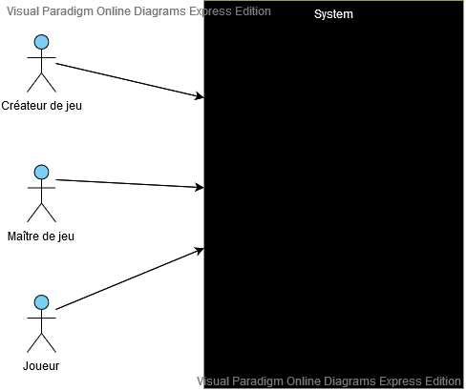

On a trois types d’utilisateurs :
- Le créateur de jeu : Il a les compétences en biologie et génétique pour créer les espèces, les races, les gènes, etc. Dans nos personas, seul Hassan a le bon profil.
- Le maître de jeu : Il utilise les éléments créés par le profil 1, et avec ces éléments ils crée les animaux fondateurs dont les joueurs pourront acheter les descendants. Hassan peut le faire pour toutes sortes d’animaux d’élevage, Chloé peut remplir ce rôle pour les chevaux, elle est suffisamment documentée.
- Le joueur lambda. Il joue avec les éléments fournis par les deux premiers. Il n’a pas besoin d’avoir des connaissances spécifiques.
Dans le premier cas, on a besoin d’un back office très développé, dans le dernier on n’en a pas besoin, tout doit être renseigné en base de données avant de livrer l’application.
Pour la première version du projet, on va développer la version prête à jouer. Pour simplifier, on ne considérera qu’une espèce, la chevaline, même si on prévoit les champs et tables pour pouvoir étendre à d’autres espèces. On se contentera d’un petit nombre de races, par exemple : Miniature, Shetland, les 4 sections Welsh, et Arabe.
On se contentera des gènes qui régissent la couleur et la taille, les races précitées permettant d’avoir toute la palette des robes et d’avoir des gènes de nanisme. On n’a pas besoin d’introduire des gènes de performance ou de conformation tant que l’on n’ a pas de compétition ou de classement, et on a des gènes pathogènes et létaux avec la couleur et le nanisme.

Périmètre de la version 1

La version 1 doit comprendre :
- Les données biologiques (et administratives) de l’espèce Equus caballus
- Les locus gouvernant la taille et la couleur ainsi que leurs allèles, les relations de dominance, les phénotypes obtenus, le ou les champs impactés, l’effet sur la représentation graphique
- Les données concernant un petit nombre de races, avec les tables de croisement, les taille min et max, gènes de couleurs autorisés/interdits, prix moyen…
- Un nombre suffisant de reproducteurs pour chaque race
- Un élevage fictif pour accueillir les chevaux morts, afin d’en garder trace pour les pedigrees
- Au moins un élevage vendeur pour proposer des chevaux aux joueurs
- Au moins élevage qui achète aléatoirement les chevaux à vendre pour pouvoir jouer en solo
- Éventuellement un élevage « maison de retraite » qui prend les chevaux âgés quand il reste de la place
- Éventuellement un « Haras National » proposant des saillies d’étalons de meilleure qualité
- La possibilité pour le joueur en solo de créer plusieurs élevages.
- Un budget pour l’élevage : achat de chevaux, échographies, castrations, enregistrements… (Pas de budget nourriture et soins tant que les chevaux ne peuvent gagner d’argent par la compétition)
- Dans la première version, pas de maladies sauf génétiques et pas de blessures !
- Un système de reproduction, tenant compte de la fertilité selon l’âge, des gènes létaux à l’état embryonnaire ou fœtal, etc...
- Et donc un système de gestion du temps, maîtrisable par le joueur en solo (bouton « avancer d’un mois » par exemple)

Description fonctionnelle du projet: packages

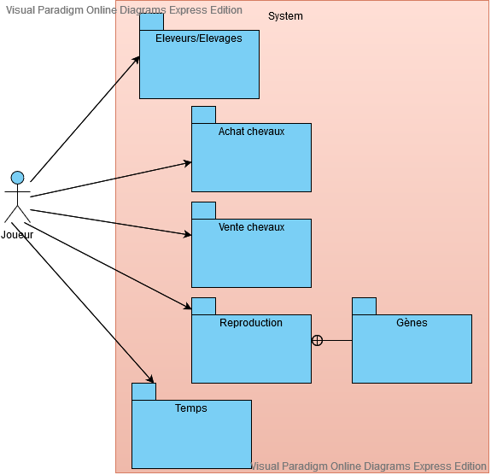

Le cœur de l’application va être le package reproduction.

Package reproduction: cas d’utilisation

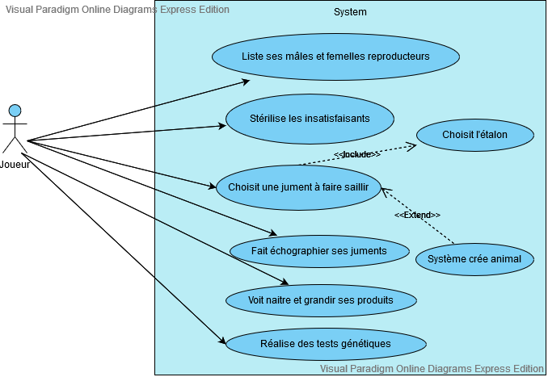

Cas utilisation des autres packages

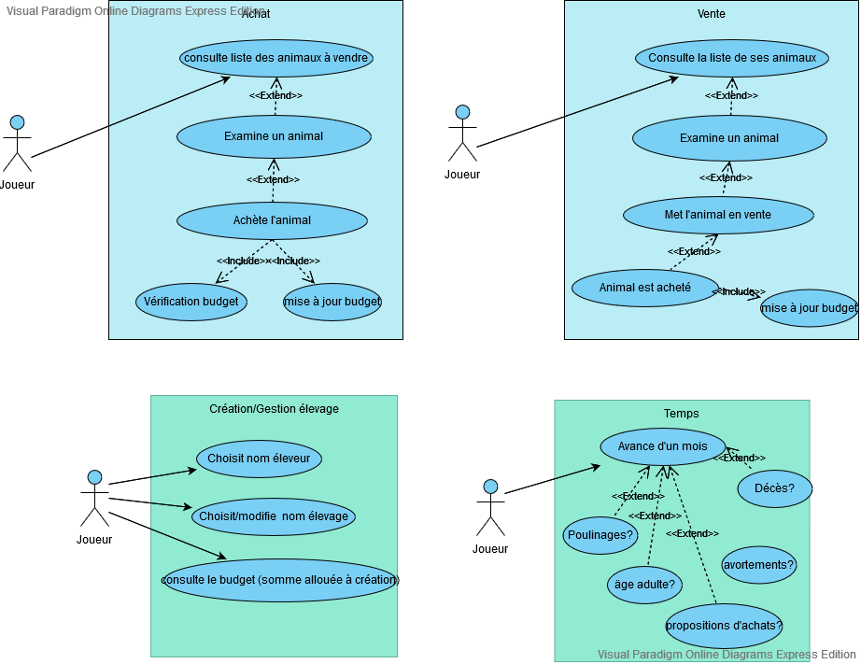

Arborescence du site (joueur solo)

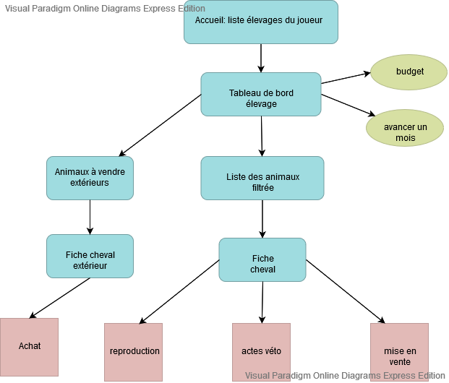

Modélisation simplifiée de la base de données

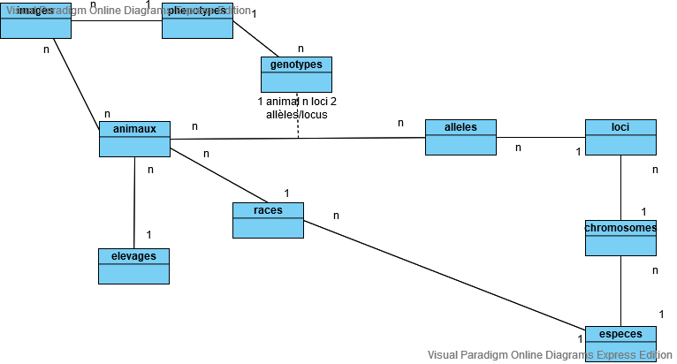
Chaque animal appartient à une race (OC pour les croisements non acceptés), chaque race à une espèce. On devra rajouter une table de croisements pour les croisements acceptés.
Chaque espèce possède plusieurs chromosomes, dont chacun comporte plusieurs loci, chaque locus peut avoir de 2 à n allèles.
Chaque animal a pour chaque locus 2 allèles : paternel et maternel, constituant un génotype. Dans le cas où les deux sont les allèles par défaut du locus, on peut se dispenser de les rentrer dans la base de données, et ne garder que les génotypes significatifs.
Chaque génotype significatif induit un phénotype, qui va se traduire par l’utilisation d’une ou plusieurs images empilables. Exemple :Un cheval a les phénotypes « alezan » et « tobiano » : On empile le calque tobiano sur l’image alezan (correspondant à l’espèce et au type de race, et dimensionnée à la taille, quel boulot, et ma graphiste qui est trop occupée avec les E3C, il va falloir attendre au minimum les vacances scolaires et augmenter l’argent de poche).
Dans les faits, ce sera plus compliqué car certains phénotypes dépendent de plusieurs gènes, par exemple bai a besoin d’ « extension » et d’ « agouti », il faudra donc une table d’association entre les génotypes et les phénotypes. Il faudra aussi une table d’association pour les gènes liés (sur le même chromosome et transmis ensemble selon un pourcentage de chances).
Pour chaque phénotype, on peut avoir des différences aléatoires (forme des tâches), donc il faut associer les images définitives à chaque animal.
Chaque animal a normalement (sauf pour les fondateurs) des parents qui appartiennent également à la table animaux.
Une table isolée contiendra les variables de jeu telles que la date où l’on est rendu.

Actions du cas utilisation: faire saillir une jument

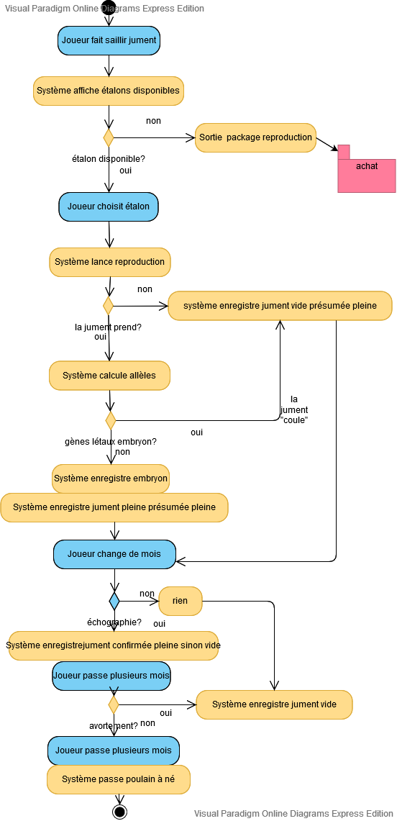

Notes :
Lorsque le système enregistre l’embryon, il calcule aussi des éléments tels que le taux de consanguinité, la date de naissance prévue, lui attribue les images qu’il aura à la naissance (et à l’âge adulte)…
Le poulain né n’est pas forcément viable, il peut avoir des gènes tels que le syndrome du poulain blanc qui le feront décéder en quelques jours (possibilité d’euthanasie ?)
L’échographie du premier mois (et uniquement à ce moment là) peut être associée au fait de pincer l’un des embryons en cas de jumeaux. Si le joueur ne réalise pas d’échographies, au bout de combien de temps va-t-il s’apercevoir si sa jument est pleine ou pas? Doit-on prévoir des méthodes alternatives telles que remettre la jument à l’étalon pour voir si elle est revenue en chaleur ?
Dans la version 1.0, on ne va pas s’embêter avec l’insémination artificielle, tout se passe en monte naturelle. On peut tout de même prévoir de pouvoir acheter des saillies et non des étalons !
Dans une version ultérieure, on devrait avoir un certain taux de mortalité des juments lors du poulinage, avec facteurs aggravants si le mâle est beaucoup plus grand que la femelle, mais on va peut-être commencer gentiment.

Synthèse des cas d’utilisation :

Cas d’utilisation package reproduction | Conditions | Déroulé
Lister les reproducteurs | Être dans le tableau de bord d’un de ses élevages. | Menu : liste des reproducteurs, le système affiche la liste des animaux ayant atteint l’âge et non stérilisés.
Stérilisation | Être sur la fiche d’un animal choisi dans la liste globale de l’élevage du joueur ou dans celle de ses reproducteurs, et n’étant pas une femelle présumée ou confirmée pleine. | Bouton stérilisation/castration, demande de confirmation, l’animal est retiré de la liste des reproducteurs pour la liste des animaux stériles. Le prix de l’acte est retiré du buget.
Faire saillir une jument | Être sur la fiche d’un reproducteur femelle vide  Avoir au moins un étalon et avoir acheté au moins une saillie. | Bouton faire saillir : le système affiche la liste des reproducteurs mâles et de ceux dont on a acheté au moins une saillie, une fois choisi l’étalon, le système lance un processus faisant appel au hasard et aux données et évoluant avec le temps
Echographier une jument | Être sur la fiche d’une jument ayant fait l’objet d’une saillie dans le ou les mois précédents. | Bouton échographier : En cas où l’on se trouve dans le mois suivant la saillie, il est possible de pincer un embryon en cas de jumeaux. Dans tous les cas la jument passe de présumée pleine à confirmée pleine ou à confirmée vide. L’acte est défalqué du budget.
Voir naître et grandir ses produits | Être dans le tableau de bord d’un de ses élevages. | Au changement de mois : message s’il y a eu un ou plusieurs poulinage  Menu : liste des nouveaux-nés, liste des jeunes animaux, fiches.  Bouton pour nommer les jeunes qui n’ont pas encore de nom.
Faire réaliser des tests génétiques | Être sur la fiche d’un animal quelconque de son élevage. | Bouton tests génétiques : affichage des résultats des tests précédents, affichage des tests disponibles avec cases à cocher et bouton valider. Prix des tests cochés déduits du budget .

Cas d’utilisation package création/gestion élevage | Conditions | Déroulé
Créer un élevage | Être dans le tableau de bord du joueur avec la liste des élevages. | Bouton nouvel élevage : formulaire avec nom de l’élevage, nom de l’éleveur. Ces noms doivent être uniques dans le jeu. Le système alloue un budget de départ, toujours le même.
Modification du nom de l’élevage | Être dans le tableau de bord du joueur avec la liste des élevages.  Bouton modifier sur la ligne/carte de l’élevage concerné | Le nom de l’élevage peut être modifié à volonté, pas celui de l’éleveur ! Vous changez souvent votre état-civil ?
Consulter le budget | Être dans le tableau de bord d’un des élevages | Menu consulter le budget, petite fenêtre affichant la somme.

Cas d’utilisation package achat d’un animal | Conditions | Déroulé
Consulter la liste des animaux à vendre | Être dans le tableau de bord d’un de ses élevages. | Menu acheter un animal : liste des animaux à vendre provenant de l’élevage PNJ ou d’un autre élevage de joueur.
Acheter un animal | Être sur la fiche d’un animal de la liste ci-dessus mentionnée. | Bouton acheter : La transaction ne peut être finalisée que si le budget est suffisant. Le prix de l’animal est déduit du budget de l’élevage qui achète, et ajouté au budget de l’élevage vendeur.

Cas d’utilisation package vente d’un animal | Conditions | Déroulé
Consulter la liste des animaux que l’on possède | Être dans le tableau de bord d’un de ses élevages. | Menu lister tous les animaux : liste de tous les animaux de l’élevage (On peut aussi lister une catégorie, par exemple les stériles).
Vendre un animal | Être sur la fiche d’un animal de son élevage, sauf les poulains non sevrés qui ne peuvent être vendus qu’avec leur mère. | Bouton vendre : Case prix à remplir, bouton valider. Le système met l’animal dans la liste des animaux à vendre pour les autres élevages. Si c’est une jument suitée, le poulain sera vendu avec sa mère.  L’animal ne sera vendu que s’il est acheté par un autre élevage, joueur ou PNJ, à partir du mois suivant et possiblement tant qu’il est à vendre.
Retirer de la vente | Être sur la liste des animaux à vendre d’un de ses élevages. | Bouton retirer de la vente, son clic le remplace par le bouton à vendre et l’animal est retiré de la liste.

Cas d’utilisation package temps | Conditions | Déroulé
Avancer d’un mois | Être dans le tableau de bord d’un de ses élevages. Attention ! Le temps est avancé d’un mois pour tous les élevages du jeu ! (partageant la même base de données). | Menu ou bouton avancer d’un mois. Le système effectue alors une série d’actions énumérées ci-dessous.
Actions du système lors de l’avancée d’un mois :
- Avancement des gestations, poulinages le cas échéant
- Morts de vieillesse aléatoires
- Avortements aléatoires, génétiques, ou partiellement aléatoires (jumeaux, nanisme, consanguinité…)
- Puberté des jeunes animaux (âge différent de l’âge de reproduction officiel)
- En saison, mise à la reproduction aléatoirement des fondateurs
- Achats aléatoires d’animaux à vendre par le ou les élevages PNJ
Actions lors du changement d’année (janvier) :
- Animaux atteignant officiellement l’âge de reproducteurs
- Baisse de la fertilité en fonction de l’âge
- Éventuellement une petite rallonge du budget ?

